***Лекция 13.***

**Анализ протоколов IPv4 и IPv6 и сферы их использования в глобальной сети, структуры пакетов протоколов IPv4 и IPv6**

***План:***

***1. Протокол IPv4***

***2.*** ***Протокол IPv6***

***3.*** ***Сравнение IPv4 и IPv6***

***Ключевые слова:*** *датаграмма, заголовок, полезная нагрузка, пакетный способ, адрес, режим адресации, поля пакета, публичная адресация,* *автоматическое назначение адреса узла, произвольное число расширенных заголовков, QoS,* *IPsec, служебные данные, администрирование сети*

**Протокол IPv4**

Протоколы управления передачей информации по сетям связи разработаны учеными Винтоном Грей Серфом и Робертом Эллиотом Каном в середине семидесятых годов прошлого столетия по заказу оборонного ведомства США.

В то время Пентагон всерьез рассматривал вероятность возникновения глобальной ядерной войны. Стояла задача обеспечения непрерывной передачи данных по сетям связи даже в случае выхода из строя половины оборудования, размещенного в различных точках страны. Существовавшие на тот момент способы трансляции подразумевали соединение между узлами по прямым каналам связи. В случае отказа любого из них передача данных прерывалась.

Протокол IPv4 впервые использовали в 1983 году в сети передачи данных ARPANET, явившейся прототипом современного Интернета.

Internet Protocol представляет собой датаграмму, содержит заголовок и полезную нагрузку. Заголовок шифрует адреса источника и назначение информационного пакета, в то время как полезная нагрузка переносит фактические данные. В отличие от сетей прямой коммутации канала, критичных к выходу из строя любого транзитного узла, передача данных с помощью интернет-протокола IPv4 осуществляется пакетным способом.

При этом используются разные маршруты передачи IP-пакетов.

Протокол IPv4 поддерживает три режима адресации:

1. *Одноадресный*. При использовании данного режима данные передаются только на один сетевой узел, причем каждый из них может являться как отправителем, так и получателем. Поле адреса назначения содержит 32-битный IP-адрес устройства-получателя. Одноадресный режим используется чаще всего при обращении к Интернет-протоколу.
2. *Широковещательный*. При его использовании все устройства, подключенные к сети с множественным доступом, имеют возможность получения и обработки датаграмм, передаваемых по протоколу TCP/IPv4. Для этого поле IP-адреса назначения включает в себя специальный широковещательный код идентификации.
3. *Многоадресный*. Согласно правилам обработки данных по протоколу IPv4, сюда входят адреса в диапазоне от 224.0.0.0 до 239.255.255.255. Режим объединяет два предыдущих, определяется наиболее значимой моделью 1110. В этом пакете адрес назначения содержит специальный код, который начинается с 224.x.x.x и может использоваться более чем одним узлом.

Для домашних сетевых устройств, будь то компьютер, смартфон или холодильник с функцией контроля через соединение Wi-Fi, назначается один общий IP-адрес. Согласно протоколу IPv4 он присваивается провайдером и закрепляется на уровне сетевого коммуникационного оборудования – роутера. Этот IP-адрес может быть статическим (неизменным), либо динамическим, меняющимся при отключении роутера от сети.

Основной атрибут протокола TCP/IPv4, его адрес, состоит из тридцати двух бит (четырех байт) и записывается четырьмя десятичными числами от 0 до 255, которые разделены точками. Есть альтернативные способы записи (двоичное, десятичное, без точки и т.д.), но они не меняют принципа работы протокола.

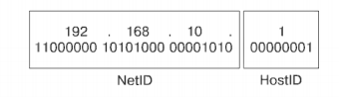

Структура IРv4-адреса

IРv4-пакет состоит из следующих полей:

* Версия (Version) - для IPv4 значение поля равно 4;
* Длина заголовка *(IHL, Internet Header Length)* - указывает на начало  
  блока данных в пакете. Обычно значение для этого поля равно 5;
* Тип сервиса (Туре *ofService)* - указывает приоритет пакета;
* Общая длина *(Total Length) -* общая длина пакета с учетом заголовка и поля данных;
* Идентификатор пакета *(Identification)* - используется для распознавания пакетов, образованных при фрагментации исходного пакета;
* Флаги *(Flag)* - содержит признаки, связанные с фрагментацией пакета;
* Смещение фрагмента (Fragment Offset) - значение, определяющее позицию фрагмента в потоке данных;
* Время жизни (Time to Live) - временной интервал, в течение которого пакет может перемещаться по сети маршрутизаторами;
* Протокол (Protocol) - указывает, какому протоколу верхнего уровня принадлежит информация, размещенная в поле данных пакета;
* Контрольная сумма (Header Checksum) - рассчитывается по заголовку и позволяет определить целостность заголовка пакета;
* Адрес источника (Source IP Address) и адрес назначения (Destination IP Address) - указывают отправителя и получателя пакета;
* Опции (Options) - необязательное поле, может использоваться при отладке работы сети.

Заголовок IPv4, как правило, имеет длину 20 байт. При использовании необязательного поля Опции (Options) длина заголовка может быть увеличена в зависимости от количества опций, но всегда остается кратной 32 битам.

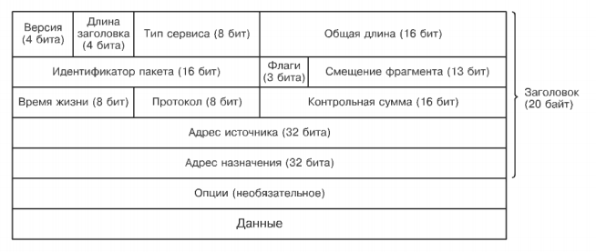

Формат пакета IРv4

Маршрутизация пакетов в сетях передачи данных возможна благодаря тому, что IPv4-aдpec структурирован и состоит из двух логических частей: идентификатора сети (NetID) - сетевая часть адреса и идентификатора узла (HostID), который однозначно определяет устройство в сетевом сегменте. Такая структура IР-адреса представляет собой двухуровневую иерархическую модель и позволяет устройству при передаче данных в составную сеть указывать не только удаленную сеть, но и узел в этой сети.

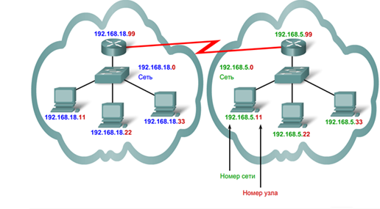

При всех своих достоинствах протокол интернета IPv4 имеет один критичный недостаток. Количество адресов, созданных с его помощью, не может превысить цифру 4 294 967 296 (минимальный адрес - 0.0.0.0, максимальный - 255.255.255.255). С учетом того, что население земного шара составляет более семи миллиардов человек, а количество всевозможных сетевых устройств растет ежедневно, предельный порог довольно близок.

Все пространство IР-адресов делится на 5 классов в зависимости от значения первых четырех бит IPv4-aдpeca. Классам  
присвоены имена от А до Е.

Первые 3 класса - А, В и С используются для индивидуальной  
(unicast) адресации сетей и узлов, класс D-для многоадресной или групповой (multicast) рассылки, а класс Е зарезервирован для экспериментов.  
Классы А, В и С имеют различную длину сетевой части адреса.

Публичные адреса находятся в пределах от 1.0.0.1 до 223.255.255.254  
за исключением частных адресов IPv4.

Адресное пространство частных IРv4-адресов состоит из 3 блоков:

• 10.0.0.0 -10.255.255.255 (класс А);

• 172.16.0.0 - 172.31.255.255 (класс В);

• 192.168.0.0 - 192.168.255.255 (класс С).

**Протокол IPv6**

Протокол IPv6 - это новая версия протокола IP, которая разработана в качестве преемника IPv4 и призвана решить проблему исчерпания  
адресного пространства. В отличие от адреса IPv4, который имеет длину  
32 бита, размер адреса IPv6 составляет 128 бит, что позволяет адресовать  
примерно 3,4х1038 интерфейсов устройств.

Адрес IPv6 отображается как восемь групп по четыре шестнадцатеричные цифры, разделенные двоеточием

Одной из причин перехода на использование протокола IPv6 в сетях  
является потребность в большем количестве адресов, при этом технология  
IPv6 содержит ряд дополнительных преимуществ по сравнению с IPv4:

* улучшенные механизмы автоматического назначения адресов узлов;
* упрощение маршрутизации;
* улучшенные механизмы обеспечения качества обслуживания (QoS)   
  и безопасности (IPSec);
* упрощенный заголовок пакета.

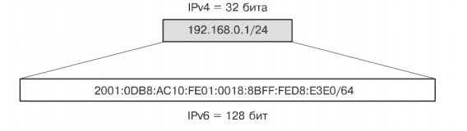

Адреса IPv4 и IPv6

Пакет протокола IPv6 состоит из фиксированного заголовка и произвольного числа расширенных заголовков. Такой порядок способствует эффективной обработке пакетов на всем пути их следования.

Заголовок IРv6-пакета состоит из следующих полей:

* Версия *(Version)* - для IPvб значение поля должно быть равно 6;
* Класс трафика *(Traffic Class)* - поле приоритета пакета;
* Метка потока *(Flow Label)* - используется отправителем для обозначения последовательности пакетов, которые должны быть подвергнуты определенной обработке маршрутизаторами;
* Размер поля данных *(Payload Length)* - число, указывающее длину  
  поля данных, идущего за заголовком пакета (с учетом расширенного заголовка);
* Следующий заголовок *(Next Header)* - задает тип расширенного за головка IPv6, который следует за фиксированным;
* Предельное число шагов (Нор *Limit)* - уменьшается на 1 каждым маршрутизатором, через который передается пакет; при значении, равном 0, пакет отбрасывается;
* Адрес источника *(Source Address)* - 128-битный адрес отправителя пакета;
* Адрес назначения *(Destination Address)* - 128-битный адрес получателя пакета.

Адресное пространство протокола 1Pv6 разделено на три типа адресов:

• индивидуальные (unicast) адреса;

• групповые (multicast) адреса;

• альтернативные (anycast) адреса.

Индивидуальные адреса идентифицируют один интерфейс устройства.

Пакеты, отправленные на этот адрес, доставляются только на этот интерфейс.

Групповые адреса IPv6, подобно одноименным адресам IPv4, идентифицируют группу интерфейсов. Пакеты, посылаемые на этот адрес, доставляются всем интерфейсам - участникам группы рассылки.

Альтернативные адреса позволяют адресовать группу интерфейсов (обычно принадлежащих разным узлам). Однако в отличие от групповых пакеты, передаваемые на альтернативный адрес, доставляются на один из интерфейсов (обычно «ближайший» интерфейс, согласно метрике маршрутизации), определяемых этим адресом.

Широковещательные адреса (Broadcast-адреса), которые используются в IPv4, в IPv6 отсутствуют, что способствует уменьшению сетевого трафика и снижению нагрузки на большинство систем. Широковещательные адреса заменены групповыми.

**Сравнение IPv4 и IPv6**

IPv6 предлагает такие преимущества по сравнению с IPv4:

* Более эффективная маршрутизация без фрагментации пакетов;
* Встроенное качество обслуживания (QoS) для проведения различия между чувствительными к задержке пакетами;
* Встроенный протокол защиты на уровне сети (IPsec);
* Автоматическая настройка адресов без внутреннего состояния для упрощенного администрирования сети;
* Улучшенная структура заголовка с помощью сокращений обработки служебных данных.

Кроме того, необходимо отметить:

* Адреса IPv4 делятся на «классы» с помощью сетей класса А для нескольких огромных сетей, сетей класса С для тысяч небольших сетей и сетей класса B для средних сетей. В IPv6 используется разбиение на подсети для корректировки размеров сети с назначением адресного пространства.
* В IPv4 используется адресное пространство типа класса для многоадресной передачи (224.0.0.0/4). В IPv6 используется адресное пространство для многоадресной передачи в FF00::/8.
* В IPv4 используются адреса широковещательной рассылки, которые заставляют каждое устройство останавливаться и просматривать пакеты. В IPv6 используются группы многоадресной передачи.

**Контрольные вопросы:**

1. Кем были разработаны протоколы управления передачей информации по сетям?
2. Что представляет собой протокол IPv4?
3. Структура протокола IPv4.
4. Режимы адресации протокола IPv4.
5. Перечислите поля протокола IPv4.
6. Основной недостаток протокола IPv4.
7. Классы адресации протокола IPv4.
8. Что представляет собой протокол IPv6?
9. Перечислите поля протокола IPv6.
10. Преимущества протокола IPv6 по сравнению с протоколом IPv4.